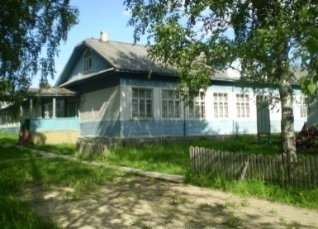

Газета МОУ «Ухотская СШ»

Выпуск № 28 Сентябрь 2019 г.

ШКОЛЬНЫЙ ПУЛЬС
В этом номере:

Главный праздник сентября | Лето! Каникулы! Лагерь! | Вспомним лето | Ура! Идём в поход. | Сохраним село в чистоте | Ах! Картошка, картошка
стр 1 | стр 2 | стр 3 | стр 4 | стр 5 | стр 6
Главный праздник сентября!


И снова наступил сентябрь, а вместе с ним главный праздник сентября - День Знаний.
Поздравляем школьников, родителей, учителей, работников школы, бабушек и дедушек с этим замечательным праздником. Особое пожелание нашим новым ученикам – первоклассникам! Мы желаем вам успехов и удачи, отличных оценок, верных друзей. Пусть новый учебный год станет для всех плодотворным и богатым на знания, открытия, творчество и достижения!
С началом нового учебного года!
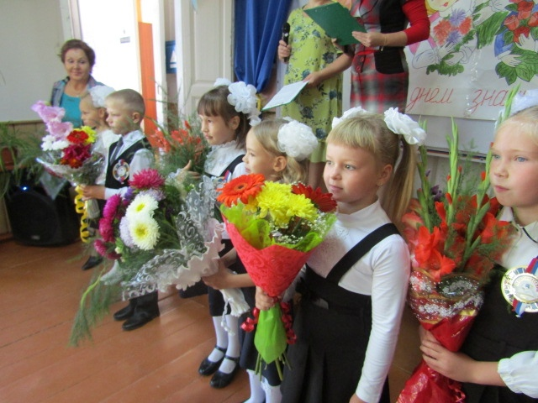
Редакция газеты
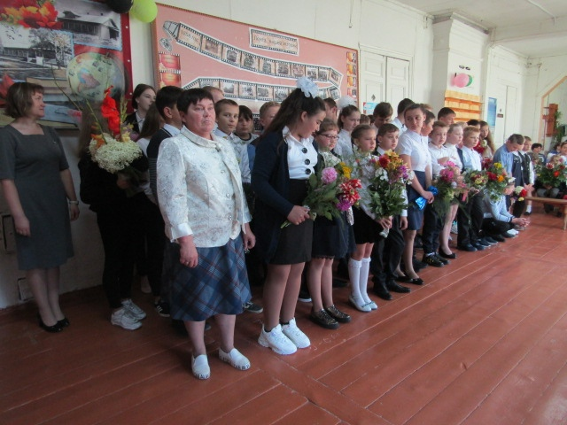

( на снимках фрагменты торжественной линейки)
1
Выпуск № 28 ШКОЛЬНЫЙ ПУЛЬС сентябрь 2019

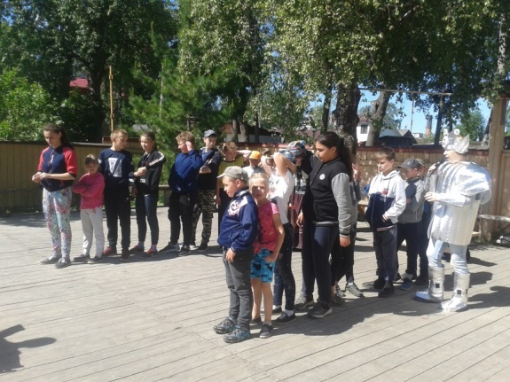
Лето! Каникулы! Лагерь!
Летом 2019 года в лагере дневного пребывания при МОУ «Ухотская СШ» потрудилось и отдохнуло 32 человека. Ребята принимали активное участие в мероприятиях Ухотского СДК и школы. Съездили на экскурсии в Каргопольский музей, увезли оттуда сувениры - кораблики, изготовленные своими руками. Во время экологических десантов убирали мусор вокруг школы, а ребята трудового отряда занимались благоустройством школы.
Новикова Л. В., начальник лагеря
(на снимках фото с мероприятий)

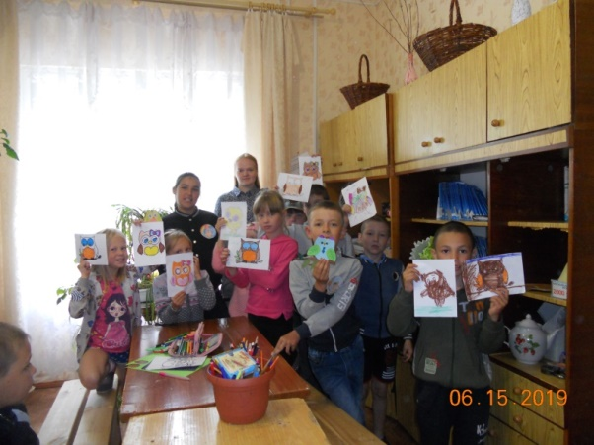


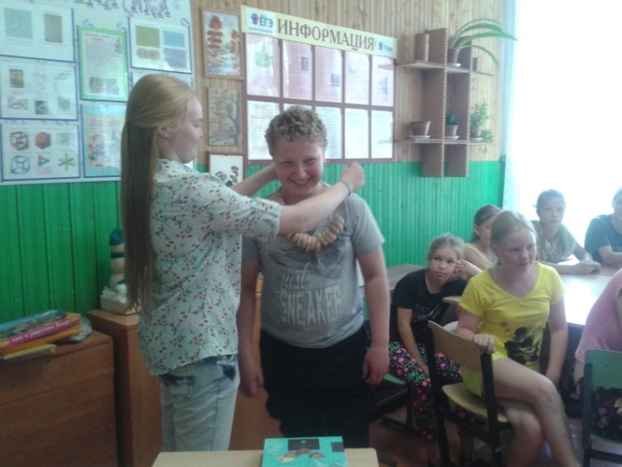
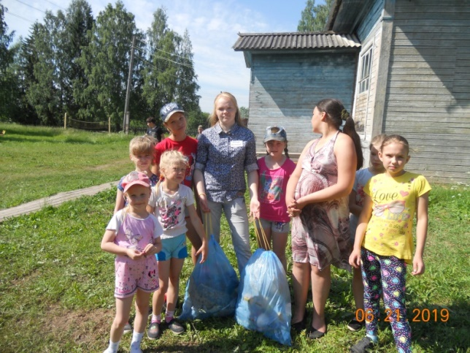
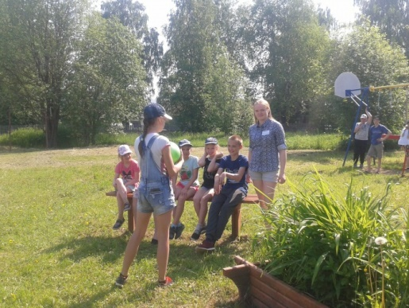

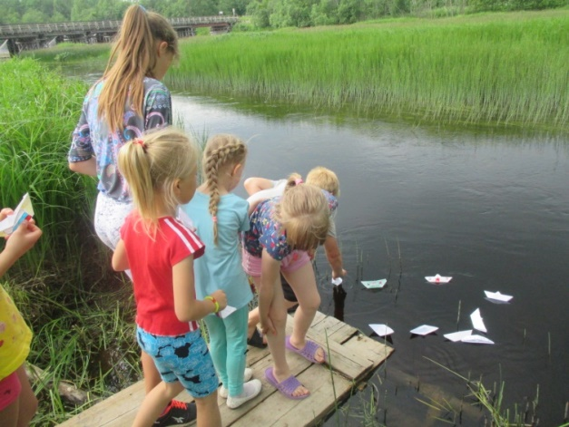
2


Выпуск № 28 ШКОЛЬНЫЙ ПУЛЬС сентябрь 2019
Вспомним лето!

Вологда – красивый город.
В августе я побывала в городе Вологда. Мы посетили Вологодский Кремль. В это время там отмечали яблочный спас. Мне не удалось побывать на колокольне, т. к. она была на ремонте, зато я видела очень красивый фонтан и клумбы с цветами. А ещё я была в магазине «Рио» и «Мармелад». Кокушина Аня, ученица 3 класса
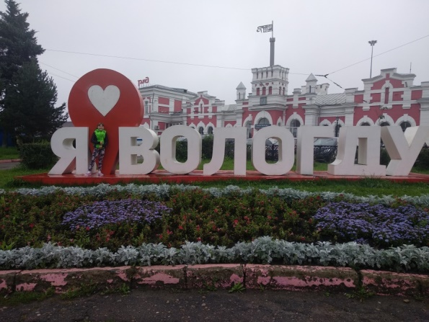
( фото из личного архива)

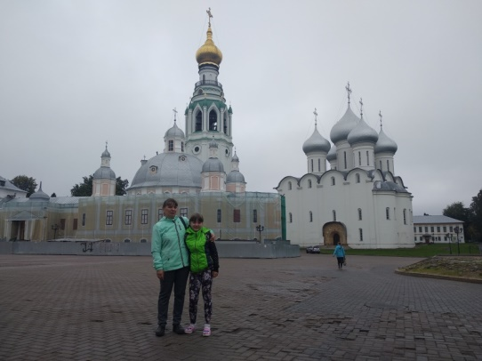
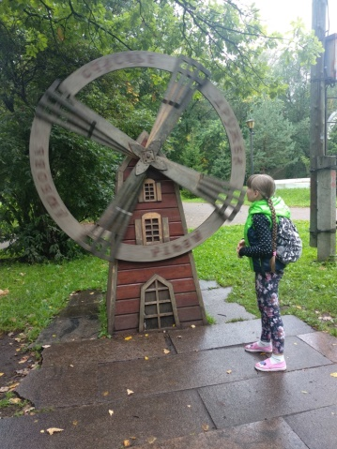
Поездка на Чёрное море
В июле этого года у нас в Ухте не довелось ощутить летней жары. Но мне выпала удача побывать на юге России, а точнее в Геленджике. Ездили мы довольно большой компанией: я с мамой, Маликов Даня со своей мамой, Ольгой Владимировной, и Зайцев Матвей.
Погода была замечательная, но не обошлось без сюрпризов. Периодически бывали дожди. А однажды был такой ливень, что случился потоп. Улицы превратились в реки, по которым плавали фрукты.
Мы посетили много экскурсий. Плавали под водой на море, смотрели представление в дельфинарии, посетили пасеку, виноградник и бахчу. Посмотрели горы, катаясь на канатной дороге. Удалось немного послушать выступление Егора Крида. Но больше всего мне понравился джипинг по горной реке. Это поездка на джипах по реке на большой скорости, когда захватывает дух и при этом ещё обливает водой.
Помимо всего прочего мы ходили в различные кафе, где вкусно обедали, гуляли и наслаждались южными пейзажами. Но самое большое удовольствие я получил от купания в тёплом море. Каждый день мы ходили на пляж, с которого не хотелось уходить.
Вот так промелькнули две недели нашего южного отдыха. Всем очень понравилось. И мы возвращались домой под большим впечатлением.
Вересов К., ученик 7 класса
Наше маленькое лето.
Все дети очень ждут лето, чтобы отдохнуть, позагорать, куда-нибудь съездить, забыть о школе на целых 3 месяца! А для нас прошедшее лето было не совсем обычным, мы отдыхали на месяц меньше, чем все. Весь июнь мы были заняты экзаменами, подготовкой к выпускному, а кто-то даже поступлением в учебные заведения. Несмотря на все трудности, мы всё преодолели и даже успели отдохнуть.
3

Алина съездила в Санкт-Петербург, увидела знаменитые на весь мир достопримечательности, гуляла по красивым улицам, любовалась Невой и совершенно не хотела возвращаться домой.
Ира в это лето решила не ездить далеко, поэтому отправилась в д. Вонгу Пинежского района. Какая же там красота! Ира наслаждалась тишиной и уединением, гуляла по лесу, каталась на лодке по реке.
Настя отдыхала в Каргополе, ей очень понравился праздник День города. Она гуляла по тихим улочкам, помогала нянчиться с племянниками.
А Никита у нас половину лета работал, а в свободное от работы время гулял с друзьями, купался, ходил на рыбалку.
Савелий, Владик и Никита решили получить профессию, которую они выбрали, поэтому поступили в Каргопольский индустриальный техникум, мы желаем им удачи, успехов, терпения и не забывать нас.
Это лето оставило в нашей памяти много приятных впечатлений.
Берязина Л. А. и учащиеся 10 класса
Ура! Идём в поход!
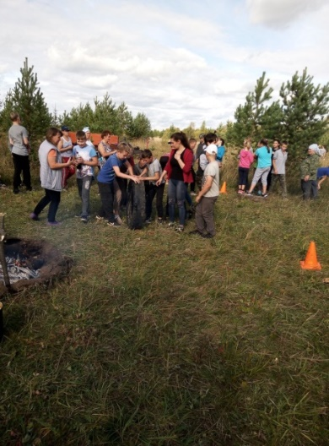
Как лучше всего отметить начало учебного года? Конечно же в походе! По этой старой доброй традиции мы отправились в поход.
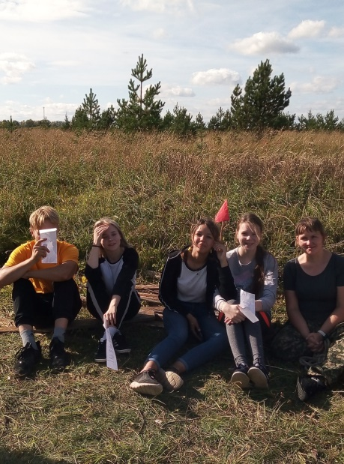
Накануне общешкольного похода для обучающихся школы были проведены инструктажи по технике безопасности.
Погода в этот день была удивительно хороша! Лучи солнца согревали нас по - летнему. Лица обучающихся светились радостью. Школьный коллектив отправился на традиционное место для отдыха. С шутками и веселыми рассказами школьники дошли до своего «привала». В походе ученики сидели у костра, пекли картошку «по-походному», варили суп.
Общешкольный поход не обошелся и без традиционной спортивной эстафеты.
Ребята весело проводили время: бегали по лесным тропинкам, играли в подвижные игры, общались с одноклассниками.
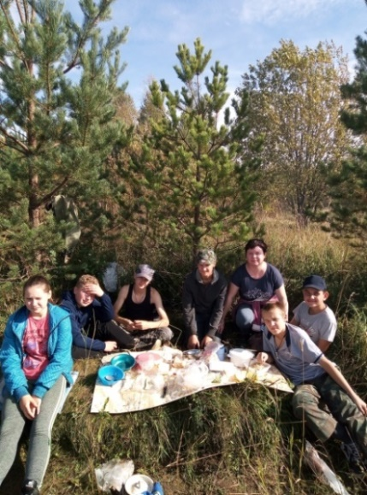
После похода у школьников остались приятные воспоминания.
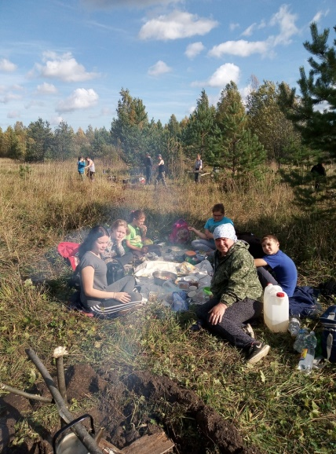
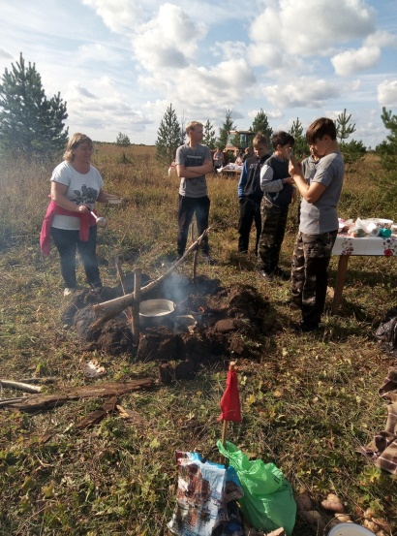
Королёва Е.Б. (на снимках фрагменты похода)

4

Выпуск № 28 ШКОЛЬНЫЙ ПУЛЬС сентябрь 2019
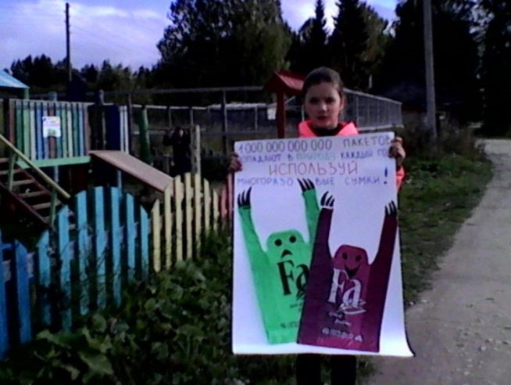
Сохраним село в чистоте!
В сентябре учащиеся школы приняли участие в районной акции «Я люблю своё село!». Ребята убирали мусор на пришкольной территории и около детского сада «Ромашка». Все потрудились очень хорошо. Чтобы наше село всегда было красивым, мы должны беречь природу, соблюдать чистоту, принимать участие в его благоустройстве.
Чернокова Е. Н., заместитель директора по ВР
(на снимках фрагменты акции)
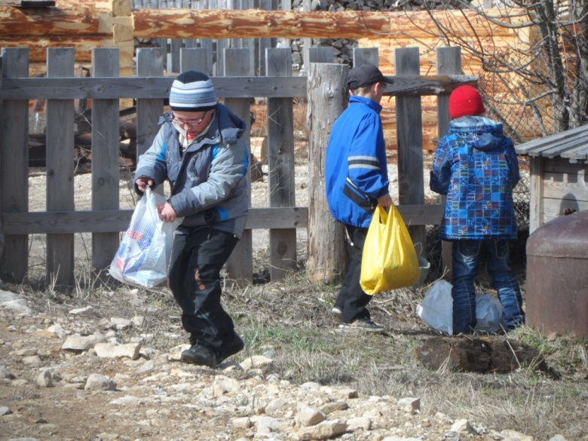
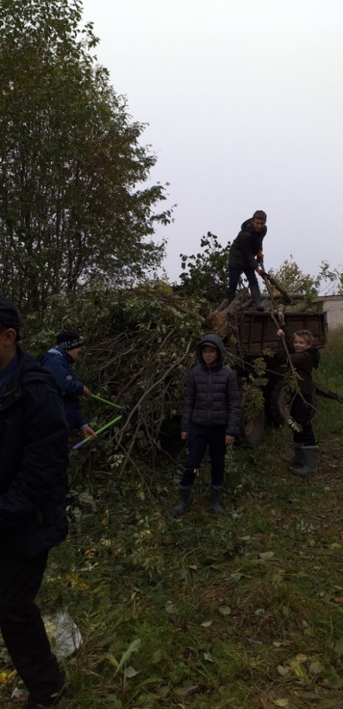
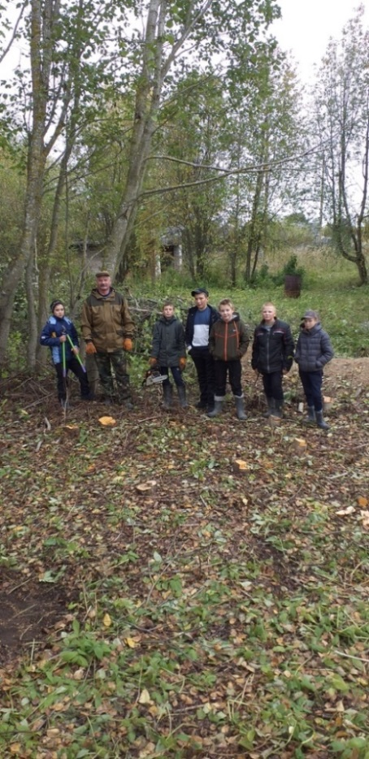
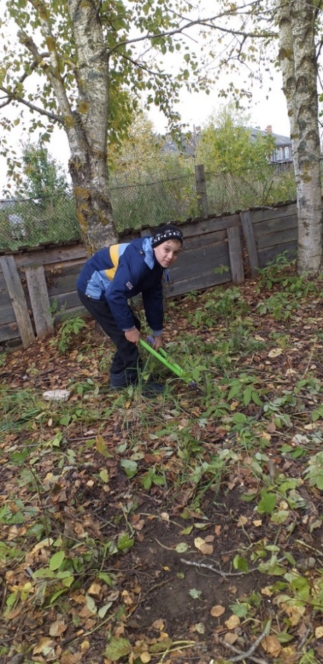
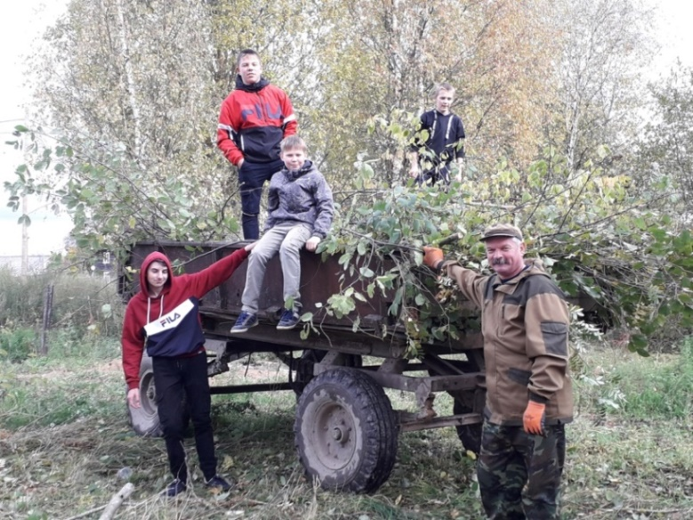

5

5

Выпуск № 28 ШКОЛЬНЫЙ ПУЛЬС сентябрь 2019

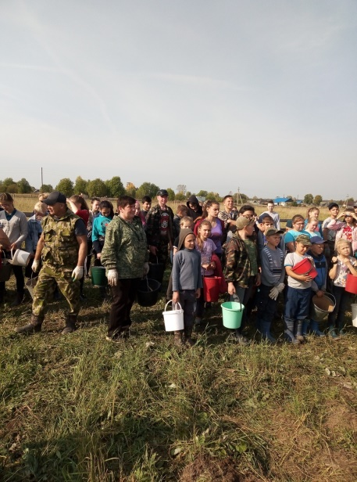
Ах, картошка, картошка!
Ах, картошка, картошка!
Как говорится в народной пословице: «Любишь кататься – люби и саночки возить». Любишь картофель на обед в столовой – люби и вырастить его.
В этом году все ученики нашей школы трудились на уборке картофеля. Погода была очень хорошая. Все ребята активно работали, старались всё убрать быстро.
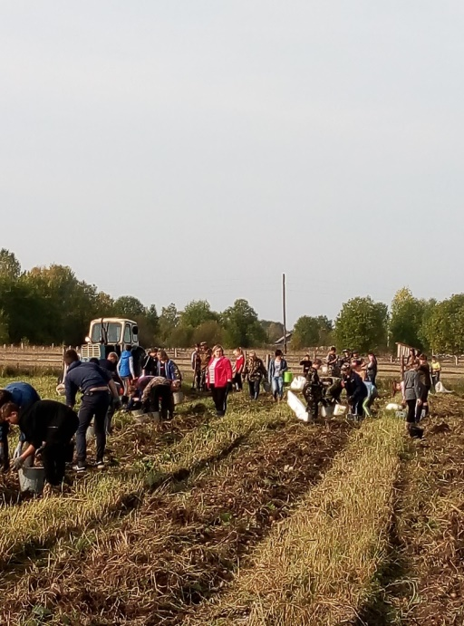
Мы благодарим всех ребят, учителей и работников школы, которые добросовестно собирали урожай.
Богачкина Т. Б., учитель технологии



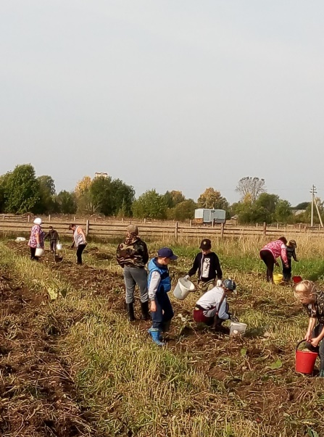
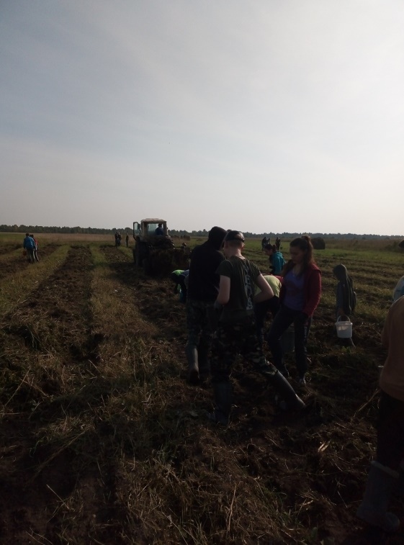

Объявление.

Всех, кто хочет стать членом нашей редколлегии, приглашаем на занятия кружка «Школьный пульс». Будем рады видеть творческих, весёлых, инициативных ребят школы!

МОУ «Ухотская средняя школа»  Адрес: Архангельская область, Каргопольский район, д. Песок, ул. Центральная, д. 1  Телефон: 41-1-93  Газета выходит 1 раз в месяц | Печатный орган Совета старшеклассников и администрации школы.  Тираж 20 экз.  Члены редакции: Ирина Лазарева, Попова Настя, Королева Е. Б.

